Подготовила:
Музыкальный руководитель МБДОУ детский сад №3 р.п. Тумботино
Орешонкова Елена Валентиновна

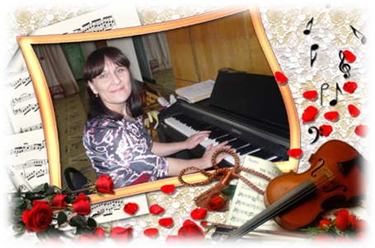

«Для человека с талантом и любовью к труду не существует преград»

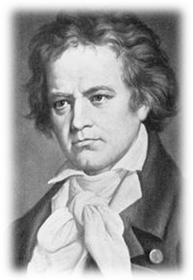

Людвиг ван Бетховен

Муниципальное бюджетное дошкольное образовательное учреждение детский сад №3 «Светлячок» р.п. Тумботино

« Музыкальная школа- быть или не быть?»

(буклет для родителей старших дошкольников)

Уважаемые родители!

Наверняка каждому из вас хочется, чтобы ваш ребенок был как можно лучше развит во всех направлениях. Музыка - не исключение. Обычно все дети любят музыку: песни, танцы всегда привлекают их. Этому способствуют и развлекательные программы на ТВ, и ваши музыкальные интересы, и музыкальное образование в детском саду.
И вот, наступает момент, когда вы понимаете, что ваш ребенок обладает хорошим слухом и голосом. Тогда возникает вопрос: стоит ли отдавать ребенка в музыкальную школу?
Первое и главное условие-это
ЖЕЛАНИЕ САМОГО РЕБЕНКА.
Часто папы и мамы рассуждают так: «Он (она) еще не понимает, а потом «спасибо» скажет!»
НЕПРАВИЛЬНЫЕ РАССУЖДЕНИЯ!
НЕВОЗМОЖНО УЧИТЬСЯ УСПЕШНО «ИЗ-ПОД ПАЛКИ!»

Второе условие- это РЕАЛЬНОЕ наличие слуха и голоса. Если они отсутствуют, то учеба превратится в пытку. В случае, если вы затрудняетесь сами определить уровень музыкальности ребенка, обратитесь к специалисту. Я с удовольствием Вам дам необходимые рекомендации.
Ну и, наконец, третье условие- это готовность к достаточно плотному режиму. Вашему ребенку придется учиться сразу в двух школах, а это нелегко. В музыкальной школе его ожидают довольно серьезные предметы: основной инструмент, дополнительный инструмент, сольфеджио, музыкальная литература, ансамбль, хор.
Обучение рассчитано на пять-семь лет, в зависимости от выбора инструмента.
И в заключении хочу сказать, что музыкальная школа – это увлекательно, полезно и интересно. Там ваш ребенок сможет углубиться в прекрасный мир музыки и искусства. Кроме того, игра на музыкальных инструментах способствует развитию мелкой моторики,

что благотворно сказывается на качестве памяти и речи ребенка, а также развивается усидчивость, волевая саморегуляция. Все это оказывает положительное воздействие на ребенка и способствует успешному обучению в общеобразовательное школе.

